食品行业里，CMA章到底用在哪些地方？

——有CMA资质，就所有检测项目都能盖CMA章吗？
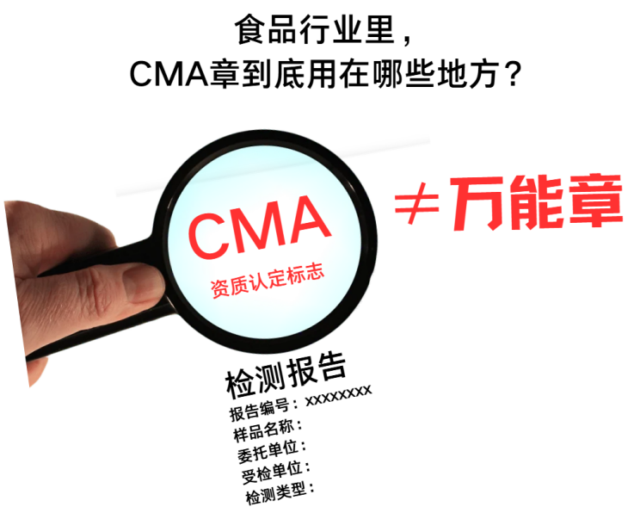
图片为CMA相关科普示意，不作为资质认定证书或检测报告样式展示。
食品企业送检时，经常会问一句：“这个报告能盖CMA章吗？”
但同样都是食品检测，有的报告需要CMA，有的却不一定；有的项目，机构明明能检测，却不能在报告上使用CMA标志。
这是因为，我们平时说的“CMA章”，更准确地说是CMA标志。它不是一枚只要机构有资质就可以到处使用的“万能章”。
在食品行业里，CMA到底用在哪里？先看几类常见场景。

一、食品行业里，哪些场景最常见CMA？
01｜食品安全监管抽检 CMA：通常需要
注意：属于正式监管检验场景。
02｜食品复检 CMA：通常需要
注意：对机构和能力有明确要求。
03｜企业委托第三方检测（对外使用） CMA：较常见
注意：需核对具体项目和方法。
04｜客户验收 / 招投标 / 供应商审核 CMA：常见要求
注意：以对方规则、合同要求为准。
05｜平台入驻 / 资料提交 CMA：视场景而定
注意：不同平台要求不同。
06｜企业内部研发 / 配方调整 CMA：不一定需要
注意：可采用内部或非CMA检测。
07｜企业内部质量控制 CMA：不一定需要
注意：重点是满足企业内部管理需求。
08｜能力项目库外的检测方法 CMA：报告不得标注CMA
注意：符合条件可提供非CMA服务。
食品检测“能不能做”和“能不能使用CMA标志”，是两个不同的问题。
业务提示：送检前不宜只比较价格，还应核对机构CMA资质状态、具体项目和检测方法是否属于相应能力范围，以及报告能否满足预期使用场景。

食品检验属于现行检验检测机构资质认定的法定领域。《食品安全法》规定，食品检验机构按照国家有关认证认可规定取得资质认定后，方可从事食品检验活动，法律另有规定的除外；2026年实施的“一单一库”也将“食品检验”列入资质认定事项清单。

但这并不等于企业每做一次食品测试，都必须拿到带CMA标志的报告。食品生产企业可以依法自行检验；企业内部实验室主要用于研发、工艺调整、过程控制和内部质量管理时，也不等同于面向社会出具具有证明作用的数据、结果的检验检测机构。

所以送检之前，最好先问清楚：这份检测结果是企业自己内部参考，还是准备拿到外部使用？

二、为什么食品检测经常会遇到CMA？

因为很多食品检测不是“测完自己看看”，而是要把结果提供给监管部门、客户、采购方、平台或其他外部主体。

这时候，大家关注的不只是“数值是多少”，还会关心：是谁检测的？这家机构有没有相应资质？这个具体项目是否在其获批能力范围内？
CMA认定的是检验检测机构及其获批能力，不是某个食品产品。

因此，一份带CMA标志的报告不能被理解成“这个产品获得了CMA认证”，更不能自然外推为“整个品牌、所有批次、所有指标都合格”。尤其是普通委托送样检测，报告反映的是送检样品所检项目的检测结果。

三、有CMA资质，为什么有些食品项目还是不能盖CMA章？

这是食品企业最容易误解的地方。机构“有CMA”，只是第一步；真正出报告时，还要看这个具体食品、具体项目和实际检测方法是否落在当前有效的能力范围内。
1. 项目名称一样，检测方法可能不一样

例如同样检测某个污染物、微生物或食品添加剂，不同机构获批的方法可能不同。报告实际采用的方法如果不在该机构获批范围内，不能因为项目名称相同就直接使用CMA标志。
2. 标准换版，也不能默认原能力自动覆盖

能力附表通常会列出标准编号和年代号。检测标准或者检测方法发生换版、变更后，不能默认原有能力自动覆盖，应根据变化情况确认适用性，并按现行资质认定要求履行相应变更手续。
3. 检测场所也是能力边界

总部具备某项CMA能力，并不意味着新增实验室、分支机构或其他固定检测场所自动共享该能力。核对报告时，机构名称、地址和实际检测场所同样值得关注。
4. “限制范围”和“说明”不能忽略

有些项目虽然出现在能力附表中，但可能注明“仅限某类食品”“某步骤除外”“只测某参数”等限制。判断能不能使用CMA标志，不能只看项目名称那一列。
5. 2026年以后，还要看“一单一库”

自2026年6月1日起，检验检测机构资质认定实施“一单一库”管理。对未纳入能力项目库的检验检测活动，在机构能力具备、风险可控、用户自愿的情况下，可以提供相应服务，但出具的检验检测报告原则上不得标注CMA标志。需要注意的是，根据市场监管总局相关政策答疑，对于2026年6月1日前检验检测机构已经与客户签署的检验检测委托合同，可以在原资质认定证书的能力范围内出具加盖CMA标志的检验检测报告。

如果同一份报告同时包含能力项目库内和库外的检验检测方法，这份报告也不得标注CMA。

四、一张图看懂：食品检测报告什么时候才能用CMA章？

判断逻辑其实可以浓缩成一句话：不是看“这家机构有没有CMA”，而是看“这一个具体检测需求能不能落在它当前有效的CMA能力范围内”。
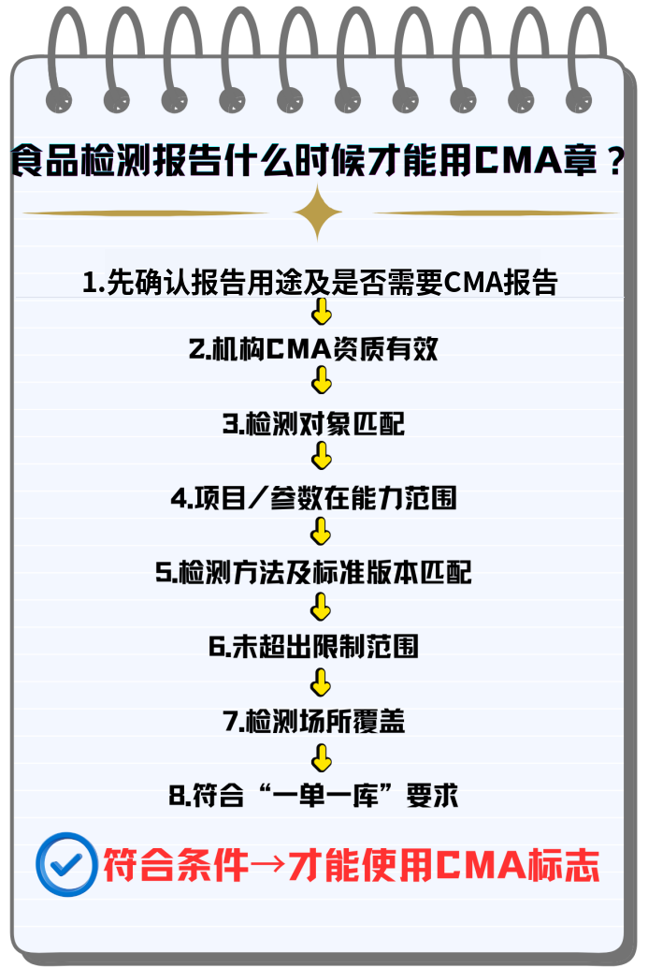

五、哪些食品检测报告不能乱盖CMA章？

常见风险并不只发生在“机构完全没有CMA”这一种情况。更容易被忽略的是：机构有证，但具体项目已经越过了能力边界。

• 项目不在当前CMA能力范围内；

• 项目虽在范围内，但实际采用的方法没有获批；

• 标准已经换版，却直接沿用旧能力；

• 在未纳入资质范围的固定检测场所开展检测；

• 能力项目库外的方法仍在报告上标CMA；

• 同一份报告混入库外检测方法后仍标CMA；

• CMA证书已经到期、注销或失效，仍继续使用标志。

这些风险并非理论假设。例如，市场监管总局公开的相关典型案例中，曾通报某机构在CMA资质认定证书注销后仍出具308份带CMA标志的检测报告并受到行政处罚（来源：市场监管总局2025年“守护消费”铁拳行动典型案例第一批）。部分地方市场监管部门公开的食品检验检测机构监督检查结果中，也曾发现样品管理、检测方法适用、设备记录以及标准物质、菌株和试剂管理等方面的问题。

六、食品企业拿到一份CMA报告，怎么快速查？

如果需要查询CMA资质，建议优先通过国家认监委、市场监管部门等官方检验检测资质查询入口核验，而不要仅依赖商业网站整理的信息。
第一步：查机构和证书状态。优先通过国家认监委、市场监管部门等官方检验检测资质查询入口核验，输入机构名称或CMA证书编号，核对机构名称、证书状态和有效期。
第二步：查能力附表。继续核对食品类别、项目/参数、检测方法、标准编号及年代号、限制范围和检测场所。查到“机构有CMA”不能就此结束。
第三步：查2026年能力项目库。确认相关检测方法是否属于当前可纳入资质认定的能力项目。注意：项目“在库”只说明可以进入资质认定，不代表某一家机构已经获批。
第四步：报告编号做辅助核验。国家认监委已明确，升级后的检验检测报告编号查询系统自2026年10月8日起开放公众查询。在该日期前，公众查询功能尚未开放；开放后，可将报告编号查询作为辅助核验方式，但查询结果不能替代对证书、能力附表、检测方法、检测场所及原报告签章等信息的核验。
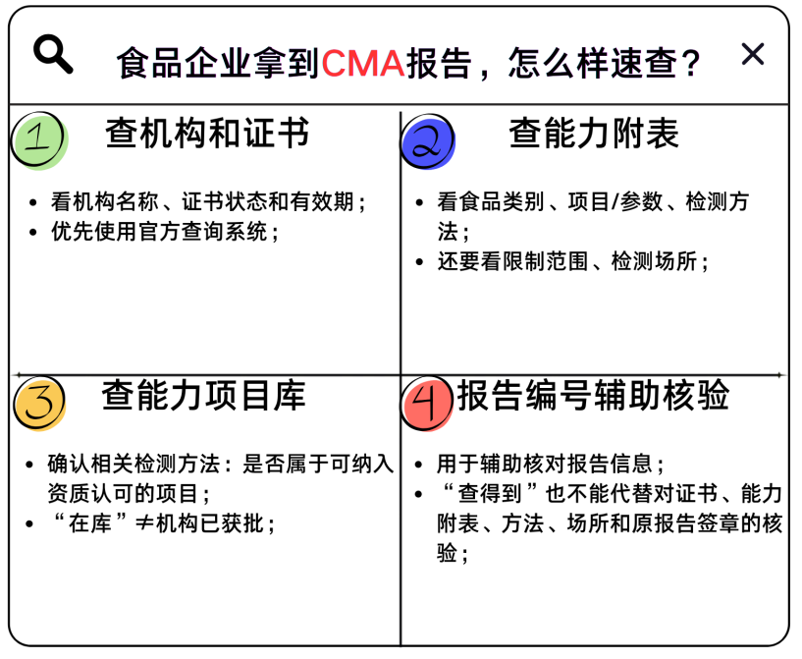

黑龙江、哈尔滨的CMA食品检测机构怎么查？
如果想查询黑龙江CMA资质检测机构，或核实黑龙江、哈尔滨某家食品检测机构是否具备相应CMA资质，建议通过国家认监委、市场监管部门等官方检验检测资质查询入口，按机构名称、证书状态、能力附表和具体项目逐项核验，不宜仅依赖第三方整理的机构名单。

结尾：CMA章在食品行业里，真正代表什么？
食品企业不应该只问一句“你们有没有CMA？”，更应该问：“我的这个食品、这个项目、这个方法、这个用途，能不能使用CMA标志？”

对检测机构来说，规范使用CMA标志，同样是对资质和检测结果负责。知道什么时候可以使用CMA标志，也清楚什么时候不能使用，是规范开展检验检测活动的重要要求。

关于三利检测｜送检前，先把“该测什么”理清楚
黑龙江省三利食品检测技术有限公司成立于2018年，是一家位于黑龙江省哈尔滨市、从事食品及相关检验检测服务的第三方检测机构，现持有检验检测机构资质认定证书（CMA），在其当前有效的资质认定能力范围内，并符合现行“一单一库”等相关规定的检验检测项目，可依法依规出具标注CMA资质认定标志的检验检测报告。具体产品、项目/参数及检测方法以当前有效的资质认定证书、资质附表和有关官方信息为准。
在食品检测方面，三利食品检测可根据具体产品类别、检测项目、执行标准和报告用途，为客户核对相应检测能力。不同产品、不同执行标准，以及监管抽检、客户验收、供应商审核、企业内部质量控制等不同应用场景，对检测项目和报告要求都可能有所区别。
因此，在正式送样前，建议先准备好产品名称、执行标准、配料信息、需要检测的项目以及报告用途。三利检测可根据具体委托需求，逐项确认现行检测方法、CMA能力范围及相关要求，再确定实际检测方案。

